附件
2022年新能源学院安全准入考试操作流程
1.进入“安全准入考试系统”
方法一：进入学校官网-机构设置-实验室管理处，点击进入“安全准入考试系统”，使用个人数字石大的账户登录；
方法二：网址http://211.87.178.178/upcksxt/Home/Index/index.html ，使用个人数字石大的账户登录。
2.在“安全准入考试平台”
（1）点击进入考试
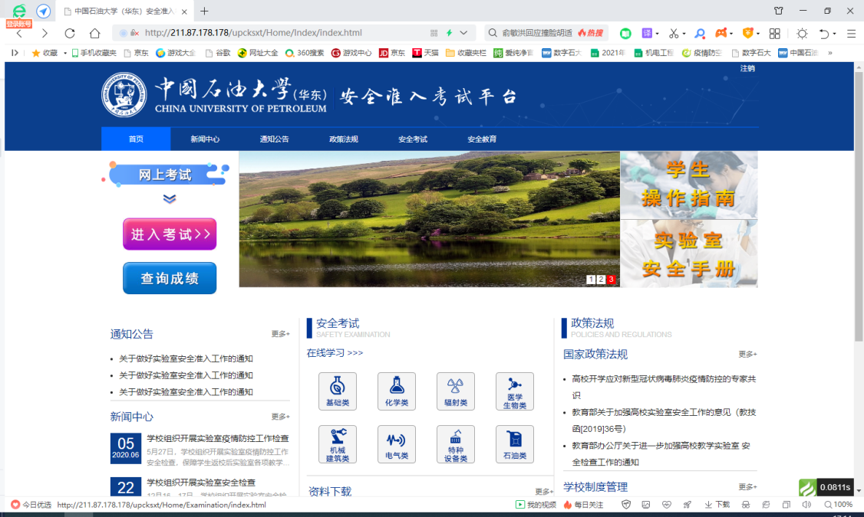
（2）选择新能源学院组织的“新能源学院2022年实验室准入考试”，点击“开始考试”。
